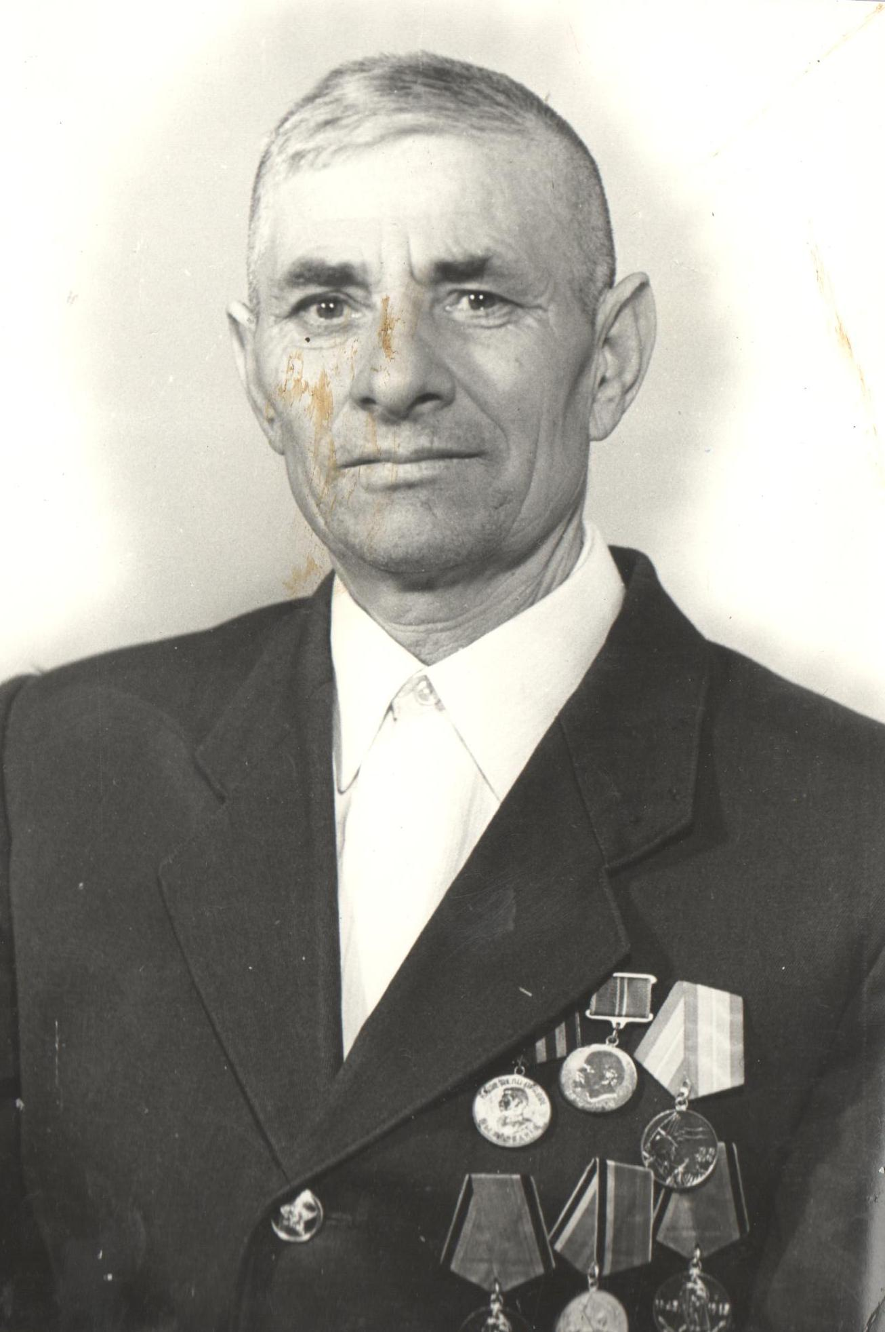
Бочко Николай Пантелеевич родился 21 января 1924 года в семье колхозника. Коля подрастал вместе со своими братьями и сестрами, любя своих родителей. Николаю Пантелеевичу было 18 лет, когда на всю страну голос Левитана разнес страшную весть о вероломном нападении фашистской Германии на нашу Родину. 9 февраля 1942 года Николая Пантелеевича призвали в армию. Служил он в 317 дивизии 56 армии под командованием маршала Рокоссовского.
Воевал Николай Пантелеевич на Кубани, участвовал в освобождении Крыма. Из наградных документов: «Во время наступательных боёв 11-16 апреля 1944 года, действуя смело и решительно, рискуя жизнью, в числе первых ворвался в город Ялта. Не прекращал на ходу обеспечивать пулемет боеприпасами».
«В бою 5 ноября 1944 года проявил мужество и героизм. В начале боя выбыл из строя наводчик пулемета. Красноармеец Бочко немедленно его заменил, продолжал вести губительный огонь по противнику и получил ранение. Но поле боя не покинул до окончания боя. После боя был эвакуирован в госпиталь.» За этот подвиг Бочко Николай Пантелеевич был награжден Орденом «Славы Ш степени».
За годы войны Николай Пантелеевич видел многих известных людей- в Керчи встречался с Ворошиловым, а в Германии с маршалом Жуковым.
В боях за город Нойбранденбург 29 апреля 1945 года одним из первых ворвался в город и огнем своего автомата уничтожил пулеметный расчет засевшего в доме противника, чем обеспечил продвижение отделения вперёд. В уличных боях Бочко Николай Пантелеевич уничтожил 3 солдата и взял плен 2 солдата противника. За этот подвиг Бочко Николай Пантелеевич был награжден второй медалью «За отвагу».
Весть об окончании войны застала Николая Пантелеевича в Германии, но война не закончилась для него в 1945 году. Бочко Николай Пантелеевич прослужил еще 3 года после войны и лишь в феврале 1948 года демобилизовался. За годы войны он был неоднократно ранен, был инвалидом войны.
За боевые заслуги, за храбрость и мужество Николай Пантелеевич награжден Орденом Славы III степени, Орденом Отечественной войны 1 степени и многочисленными медалями.
Придя в свою родную станицу, Николай Пантелеевич не искал и здесь легких путей, он работал в животноводстве чабаном, а в одно время скотником.
Умер 24 мая 2009 года , похоронен на кладбище в ст.Веселой.

